Лабораторная работа №3
Тема: Стандартные типы данных, коллекции, функции, модули.
Цель: освоить базовый синтаксис языка Python, приобрести навыки работы со стандартными типами данных, коллекциями, функциями, модулями и закрепить их на примере разработки интерактивных приложений.

Требования к выполнению
- Программа должна быть снабжена комментариями на английском языке, в которых необходимо указать краткое предназначение программы, номер лабораторной работы и название, версию программы, Ф.И.О. разработчика и дату разработки.
- Программа должна быть снабжена дружелюбным и интуитивно понятным интерфейсом
- Выполнить документирование кода для получения справки по каждой функции
- Каждое задание оформить в виде отдельной бизнес-функции.
- При разработке программ рекомендуется придерживаться принципа: за решение одной конкретной задачи должна отвечать одна функция.
- Все функции необходимо сгруппировать в модулях, согласно их логике их работы.
- Разработанные основные функции, размещенные в отдельных модулях, нужно подключить в другом модуле, где будет происходить тестирование данных функций.
- Размерность списка задается пользователем.
- Предусмотреть способы инициализации последовательности: с помощью функции генератора и пользовательского ввода. Оформить способы инициализации в виде отдельных функций, которые на вход принимают последовательность для инициализации, и сгруппировать эти функции в отдельный модуль от основной функции программы.
- Продемонстрировать использование декоратора в любом из заданий
- В программах предусмотреть возможность повторного выполнения без выхода из программы и защиту от ввода некорректных пользовательских данных. Для этих целей рекомендуется разработать отдельные функции.
- Обеспечить обработку конкретных классов исключений

Индивидуальные задания по вариантам

Задание 1. В соответствии с заданием своего варианта составить программу для вычисления значения функции c помощью разложения функции в степенной ряд. Задать точность вычислений eps.
Предусмотреть максимальное количество итераций, равное 500.
Вывести количество членов ряда, необходимых для достижения указанной точности вычислений. Результат получить в виде:
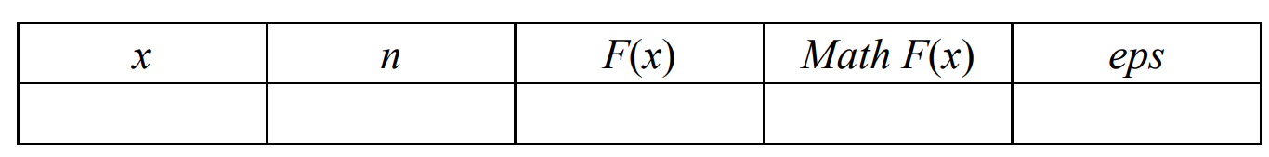

Здесь x – значение аргумента, F(x) – значение функции, n – количество просуммированных членов ряда, Math F(x) – значение функции, вычисленное с помощью модуля math.
Вар-т | Условие
 | 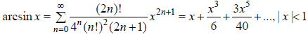
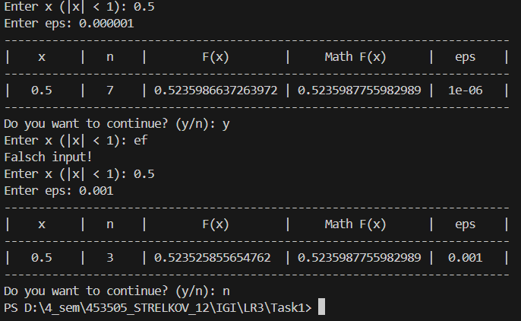
Задание 2. В соответствии с заданием своего варианта составить программу для нахождения суммы последовательности чисел.

Вар-т | Условие
 | Организовать цикл, который принимает целые числа и вычисляет количество чисел, больше 12. Окончание цикла – ввод 0
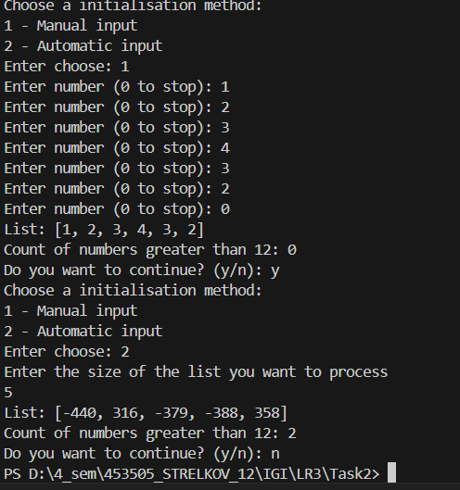
Задание 3. Не использовать регулярные выражения. В соответствии с заданием своего варианта составить программу для анализа текста, вводимого с клавиатуры.
Вар-т | Условие
Определить, является ли введенная с клавиатуры строка двоич-
ным числом
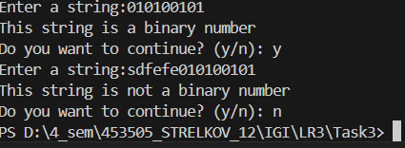
Задание 4. Не использовать регулярные выражения. Дана строка текста, в которой слова разделены пробелами и запятыми. В соответствии с заданием своего варианта составьте программу для анализа строки, инициализированной в коде программы:
«So she was considering in her own mind, as well as she could, for the hot day made her feel very sleepy and stupid, whether the pleasure of making a daisy-chain would be worth the trouble of getting up and picking the daisies, when suddenly a White Rabbit with pink eyes ran close by her.»
Если не оговорено иное, то регистр букв при решении задачи не имеет значения.
Вар-т | Условие
а) определить количество заглавных строчных букв;
б) найти первое слово, содержащее букву 'z' и его номер;
в) вывести строку, исключив из нее слова, начинающиеся с 'a'
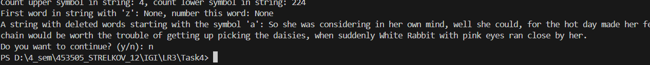
Задание 5. В соответствии с заданием своего варианта составить программу для обработки вещественных списков. Программа должна содержать следующие базовые функции:
1) ввод элементов списка пользователем;
2) проверка корректности вводимых данных;
3) реализация основного задания с выводом результатов;
4) вывод списка на экран.
Вар | Условие
 | Найти произведение положительных элементов списка и сумму элементов списка, расположенных до минимального по модулю элемента
